В МБОУ «Дубенская ООШ» в рамках курса «Моё Оренбуржье» 17 ноября для обучающихся 4 класса была организована экскурсия в краеведческий музей с. Гирьял. Основное направление музея археологическое.
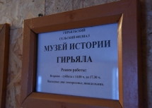
Ребята с интересом рассматривали экспонатами музея, которыми являются предметы, имеющие историческую, художественную ценность, обнаруженные в результате археологических исследований. Среди многочисленных экспонатов можно встретить различные старинные иконы, монеты, банкноты, породы недр Гирьяльских гор и др. Также в музее хранятся предметы домашнего обихода, представлена одежда народов, проживающих в селе Гирьял (русские, татары, казахи и т. д.).
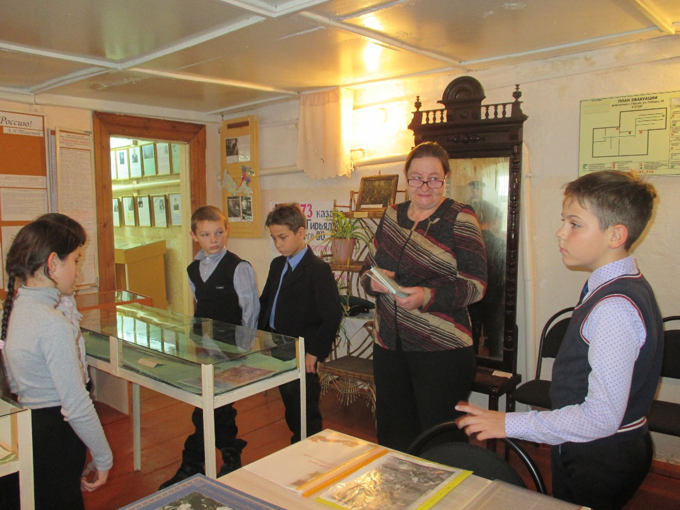

Особое место занимает экспозиция «Они сражались за Родину», в которой представлены фотографии, материалы о земляках, участвовавших в Великой Отечественной Войне.
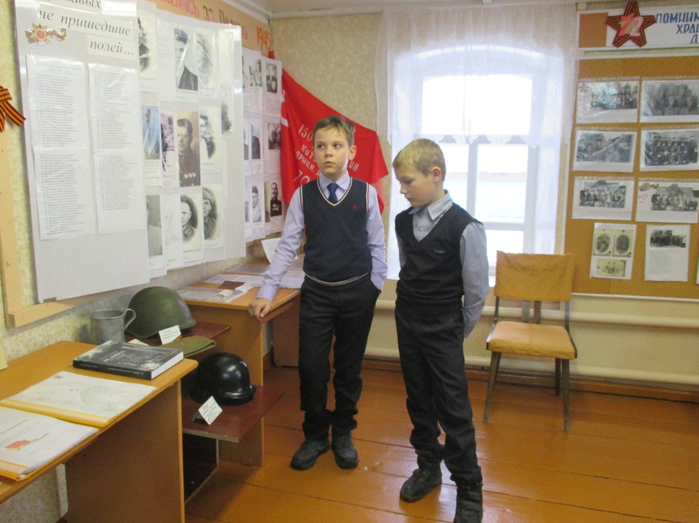

Руководитель музея Любовь Хопренинова очень подробно и интересно рассказала историю станицы Гирьяльской — одной из старейших станиц Оренбургского казачьего войска (1842г). В селе сохранились дома раскулаченных казаков, которые уцелели только потому, что в них располагались контора (ныне библиотека и музей), магазины.
В этот же день ребята отправились в МБОУ «Гирьяльская ООШ» Эта школа с более чем вековой историей была построена в период с 1892 года по 1895. Именно в эти годы атаманом станицы был казак Николай Круторожин. Атаман задумал построить учебное заведение сразу же, как приехал в Гирьял. Новая школа строилась быстро, из хорошего башкирского дерева. А когда работы были завершены, она открыла свои двери для всех детей без исключения. Правда, девочки учились отдельно от мальчиков. И только после революции стали заниматься все вместе. В школе ребята посетили музей и познакомились с жизнью и бытом казаков Гирьяльской станицы.

